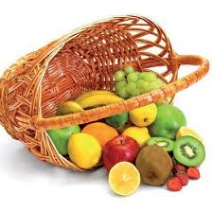

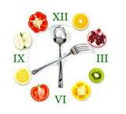
Ј Е Л О В Н И К

За период 02.03. до 06.03.2020.год.

Дат. | ДОРУЧАК | УЖИНА | РУЧАК
Понедељaк  02.03. | Намаз од скуше и павлаке , јогурт | Плазма кекс , чај са лимуном | Парадајз чорба, запечени карфиол са јајима и павлаком, хлеб, кисело млеко, јабука
Уторак  03.03. | Попара са сиром на млеку | Кокос колач, млеко | Грашак са јунећим месом, цвекла салата, хлеб, јабука
Среда  04.03. | Намаз од качкаваља и путера, јогурт | Лења пита са вишњама, чај | Ђувеч са пилећим белим месом, купус салата, хлеб, мандарина
Четвртак  05.03. | Мед , путер, хлеб, млеко | Погачице са сиром и сусамом, чај са лимуном | Ризи бизи са јунећим месом , филе паприка, хлеб, јабука
Петак  06.03. | Намаз од сланине , крем сира и печеног сусама, какао | Пудинг | Панирани ослић, прилог динстана шаргарепа и кукуруз, хлеб, мандарина

НАПОМЕНА: Установа задржава право на евентуалну измену јеловника у случају немогућности набавке појединих намирница.
ПРОСЕЧНА ЕНЕРГЕТСКА И НУТРИТИВНА ВРЕДНОСТ ЦЕЛОДНЕВНОГ ДЕЧИЈЕГ ОБРОКА
Енергетска вредност (КЈ) | Беланчевине  (гр) | Масти  (гр) | Угљени хидрати  (гр) | Минерали |  | Витамини
 |  |  |  | Калцијум (мг) | Гвожђе (мг) | А  (μг) | Б1 (мг) | Б2 (мг) | Ц (мг) | Нијацин (мг)
4448,44 | 37,21 | 41,07 | 135,08 | 584,90 | 6,49 | 876,57 | 0,71 | 1,04 | 111,54 | 5,79

ПРЕДШКОЛСКА УСТАНОВА ЧУКАРИЦА ДИЈЕТЕТИЧАРИ НУТРИЦИОНИСТИ УСТАНОВЕ:
Бр. 546/1 датум 18.02.2020. год.
БЕОГРАД – Пожешка број 28 Јелена Јовановић, Марина Бошњак, Војка Арсић
Тел./факс: 3058-718;3058-717

